一、SQL基础

三、索引
1、什么是索引？
索引是表的目录，可以是单列或多列，通过索引可以快速找到数据
2、索引的分类
按「数据结构」分类：B+树索引、Hash索引、Full-text索引
按「物理存储」分类：聚簇索引（主键索引）、二级索引（辅助索引）
按「字段特性」分类：主键索引、唯一索引、普通索引、前缀索引
按「字段个数」分类：单列索引、联合索引
- 按数据结构分类的索引
B+树
多叉树，叶子节点存放数据，非叶子节点存放索引，节点内数据是按索引值顺序存放，叶子节点是双向链表，指向上一个和下一个叶子节点
B+树存储千万级的数据，只要3~4层树高，需要执行3~4次磁盘I/O操作
- 按物理存储分类的索引
聚簇索引（通常是主键索引）
如果有主键，选择主键，作为聚簇索引的索引键key
如果没有主键，就选择第一个不含NULL值且唯一的列，作为聚簇索引的索引键key
如果都没有，自动生成一个隐式自增id的列，作为聚簇索引的索引键key
- 按字段特性分类的索引
主键索引

- 非聚簇索引和聚簇索引的区别/什么是回表/什么是覆盖索引
主键索引的B+树叶子节点存放数据，二级索引/非主键索引的B+树叶子节点存放主键值
使用非主键索引查询，先在二级索引B+树查询，找到叶子节点（主键），再在主键索引B+树查询，找到叶子节点（数据），需要查询两个B+树，这个过程叫回表
当查询的数据在二级索引的B+树叶子节点可以找到，就不用在主键索引查，只需要查询一个B+树，这个过程叫覆盖索引
- 为什么是B+树，不是B树/二叉树/哈希表
vs B树
查询：B+树和B树都是多叉树，B+树非叶子节点存放索引，叶子节点存放数据，B树非叶子节点也要存数据，存储同样的数据量，B+树有更多空间存储索引，树高更矮，磁盘I/O操作更少
范围查询和数据排序：B+树叶子节点用双向链表连接，对MYSQL常见的使用场景——基于范围的查询/数据排序速度比较快（例如查12月1日~12月12日之前订单），B树无法做到这点
插入和删除：B+树有冗余节点，插入和删除稳定性较好

vs 二叉树
查询：B+树树高O(logdn)，二叉树树高O(log2n)，存储同样的数据量，B+树需要的树高更矮，磁盘I/O操作更少

vs hash表
范围查询和数据排序：hash表等值查询比较快，没有双向链表，不适合做范围查询和数据排序，不支持索引列匹配，也不适合做大数据量查询

- 大数据量情况下，如何取出全表数据和分页展示/如何解决深度分页
当数据量是百万千万量级时，offset可能超级大，这时产生了深度分页，深度分页只能通过手段去减缓
全表：根据主键id排序，分批读取，将当前批次的最大id作为下次筛选条件
分页展示：控制翻页数，或者只支持上一页和下一页（瀑布流），将当前批次的最大id作为下次筛选条件

锁
1、全局锁
定性：全局锁，将数据库变成只读
解剖：执行flush tables with read lock/unlock tables
升华：备份数据库时，可能需要用到全局锁，但会影响业务。更好的方式是开启事务，隔离级别设置为可重复读，这样事务可以通过read view进行备份，不影响其他事务对数据进行操作

2、表级锁——表锁
① 定性：表锁，当前线程对xxx表变为只读或读写，根据锁类别阻塞其他线程操作
② 解剖：执行lock tables tbl_user read，这也叫共享锁，读锁，当前线程对tbl_user只有只读权限，而且不能访问其他表，其他线程写tbl_user阻塞
执行lock tables tbl_user write，这也叫独占锁，写锁，当前线程对tbl_user有读写权限，而且不能访问其他表，其他线程读写tbl_user阻塞
执行unlock tables解锁，或退出线程也会解锁
③ 升华：表锁一般不用，颗粒度较大，innodb厉害的地方在于实现了颗粒度更小的行锁

- 表级锁——元数据锁（MDL）
① 定性：元数据锁，他的作用是防止用户在CRUD操作时，有其他线程修改表结构
② 解剖：对一张表进行CRUD操作，加MDL读锁。一个线程crud时，其他线程也可以crud，但是不能DML
对一张表进行DML操作，加MDL写锁。一个线程DML时，其他线程不能CRUD
③ 升华：执行DML操作阻塞，会导致后续查询操作阻塞
线程A执行长事务，对表执行select，加读锁
线程B对表执行select，能申请到读锁，不会阻塞
线程C对表执行DML，无法申请到写锁，阻塞
其他线程对表执行select，无法申请到读锁，阻塞
申请锁操作，会放进优先队列，写锁优先级比读锁高，申请写锁一旦被阻塞，后续读锁也无法申请

- 表级锁——意向锁
① 定性：是表级锁，作用是快速判断表里是否有行数据被锁
② 解剖：对行级数据加共享锁/独占锁前，需要对表加意向锁
执行增删改数据时，需要对表加意向独占锁，然后对行数据加独占锁
普通select不需加锁，select ... for update需要对表加意向独占锁
③ 升华：如果没有表意向锁，需要遍历所有行，判断有没有独占锁

- 表级锁——AUTO-INC锁/轻量级锁
① 定性：作用是保证AUTO_INCREMENT修饰的字段值是连续递增的
② 解剖：MYSQL默认参数innodb_autoinc_lock_mode = 2，采用轻量级锁，申请都自增主键后就释放锁，不需要等语句执行完成

- 行级锁
① 定性：对行数据加锁
② 解剖：普通select不加锁
select ... lock in share mode 加共享锁
select ... for update 加独占锁
共享锁：读读共享，读写互斥
独享锁：写写互斥，读写互斥

- 行级锁——Record Lock
① 定性：也叫记录锁，对一条记录加锁，作用是防止其他线程对这条记录进行读写
② 解剖：一个事务对一条记录加S锁后，其他事务可以对这条记录加S锁，不可加X锁
一个事务对一条记录加X锁后，其他事务不可以对这条记录加S锁和X锁
select ... for update加的是这个锁

- 行级锁——Gap Lock
① 定性：也叫间隙锁，作用是阻止其他事务插入新记录，解决幻读问题
② 解剖：设置id为(3，5)的间隙锁，其他事务无法插入id=4的记录
间隙锁之间不互斥，两个事务可同时持有相同间隙范围的间隙锁

- 行级锁——Next-Key Lock
① 定性：也叫临键锁，记录锁+间隙锁的组合，作用是阻止其他事务插入和读写记录
② 解剖：设置id为(3，5]的临键锁，其他事务无法插入id=4的记录，也无法修改id = 5的记录
临键锁之间互斥，两个事务不可同时持有相同间隙范围的临键锁
- 行级锁——插入意向锁
① 定性：特殊的间隙锁，表明有事务希望插入新数据，但处于等待状态，作用是解决幻读问题
② 解剖：事务插入新数据时，需判断插入区间是否有间隙锁，如果有，插入操作会被阻塞，生成一个插入意向锁，将锁状态设置为等待（并未真正拥有插入意向锁）
插入意向锁锁住的是一个点，而不是一个区间
插入意向锁和间隙锁互斥，两个事务不可在同一时间内，一个拥有间隙锁，一个拥有相同间隙区间的插入意向锁

事务
1、事务有哪些特性？ACID
事务是在MYSQL引擎层实现的
原子性（atomicity）：事务中的所有操作，要么全部完成，要么全部不完成
A给B转账，A付了钱，B一定收到钱，A没付钱，B一定收不到钱
一致性（consistency）：事务操作前后，数据满足完整性约束，数据库保持一致性状态
A给B转账，A+B总和，事务操作前后保持一致
隔离性（isolation）：多个事务同时使用相同数据时，保证每个事务都有一个独立的数据空间，对其他并发事务是隔离的
A给B转账，不影响C给B转账
持久性（durability）：事务结束后，数据的修改是永久的，系统故障也不会丢失

- 通过什么技术保证ACID
持久性：redo log（重做日志）
原子性：undo log（回滚日志）
隔离性：MVCC（多版本并发控制）或锁机制
一致性是通过持久性+原子性+隔离性

- 并发事务会引发什么问题？
脏读：事务A读到了事务B修改过但没提交的数据
不可重复读：一个事务多次读取同一行数据，两次读取到的同一行数据内容不一样。事务A第一次查余额，事务B更新了余额，事务A第二次查余额，和第一次查到的数据不一样
幻读：一个事务的多次读取同一个记录数量，两次读取到的记录数量不一样。事务A第一次查余额大于100w的行数，事务B更新了余额，事务A第二次查余额大于100w的行数，和第一次查到的记录数量不一样，产生了幻觉
严重性：脏读>不可重复读>幻读

- 事务的隔离级别有哪些？
读未提交：一个事务提交前，操作能被其他事务看到
读提交：一个事务提交后，操作能被其他事务看到
可重复读：一个事务执行过程中，多次操作读取到的数据是一致的，但更新时有可能不一样（innodb默认隔离级别）
串行化：对行数据上读写锁，多个事务对这行数据进行读写操作时，如果发生了读写冲突，后访问的事务需等前一个事务完成，才能继续操作
隔离级别：串行化 > 可重复读 > 读提交 > 读未提交
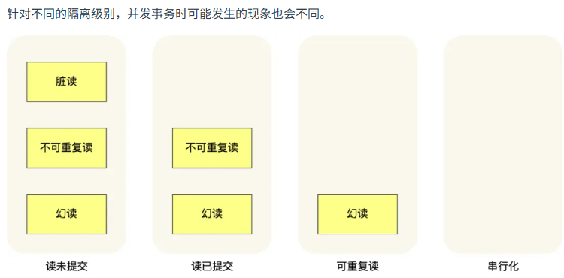
隔离级别越高，性能越差

- 可重复读可以很大程度上避免幻读，解决方案是？
可重复读，很大程度避免了幻读，但并不是完全解决
针对快照读（普通select语句），通过MVCC方法解决了幻读，其他事务插入数据，查询不到这条数据
针对当前读（select ... for update），通过next-key lock（记录锁+间隙锁）解决了幻读，执行select ... for update时会加上next-key lock，其他事务插入数据会被阻塞
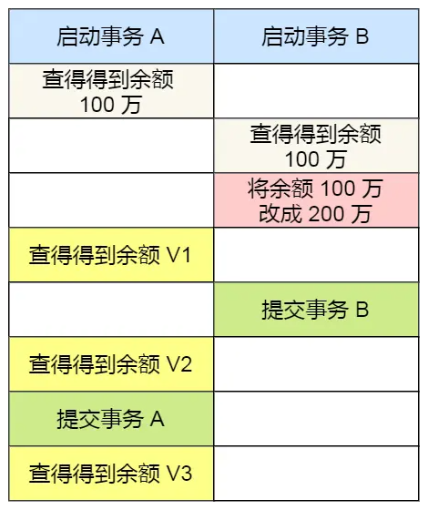

读未提交：200万、200万、200万
读已提交：100万、200万、200万
可重复读：100万、100万、200万
串行化：100万、100万、200万

- 四种隔离级别如何实现
串行化：加读写锁
可重复读：启动事务时，生成read view
读已提交：语句执行前，生成read view
读未提交：读最新的数据

- 两种开启事务的命令
begin/start transaction：执行了第一条select语句后，启动事务
start transaction with consistent snapshot：马上启动事务

- read view四个字段和聚簇索引两个隐藏列含义及作用
read view不是真正的数据快照，而是一个事务id快照
creator_trx_id：创建read view的事务id
m_ids：创建read view时，活跃事务的id列表（启动了但未提交）
min_trx_id：创建read view时，最小活跃事务id值
max_trx_id：创建read view时，下一个事务的id值（最大事务id值 + 1）

trx_id：当一个事务对某条聚簇索引数据进行改动时，会记录事务id
roll_pointer：对某条聚簇索引数据进行改动时，会记录undo日志指针，undo日志是数据的旧版本

- read view在MVCC里是如何工作的？
当一个事务去访问数据时，根据隔离级别生成read view，通过read review和数据两个隐藏列比对，来控制并发事务访问同一个数据是否可见，称为MVCC（多版本并发控制）
数据trx_id小于min，已提交的事务，可见
数据trx_id大于max，未开始的事务，不可见
数据不在m_ids列表中，已提交的事务，可见
数据在m_ids列表中，启动但未提交的事务，不可见

10、可重复读是如何工作的？
事务B读取余额，数据trx_id为50，比min小，已提交的事务，该版本可见，读取到100万
事务A修改数据为200万，没提交事务，新增一条trx_id为51的数据，undo_pointer指向trx_id为50的数据，形成版本链
事务B读取余额，数据trx_id为51，在m_ids列表中，未提交的事务，该版本不可见，顺着undo_pointer版本链找旧版本数据，直到找到可见的数据，trx_id为50，读取到100万
事务A提交事务后，事务B读取余额，最新数据trx_id是51，不可见，沿着版本链找到trx_id是50的旧数据，可见，读取到100万

11、读提交是如何工作的？
事务B读取数据（创建read review），数据trx_id为50，比min小，是已提交的事务，数据该版本可见，读取到100万
事务A修改数据为200万，没提交事务，新增一条trx_id为51的数据，undo_pointer指向trx_id为50的数据，形成版本链
事务B读取数据（创建read review），读取到100万
事务A提交事务
事务B读取数据（创建read review），

六、日志
- 什么是undo log？
定性，undo log是innodb的回滚日志，是逻辑日志，记录了修改命令和修改前的旧值，作用是实现事务回滚（Rollback）和多版本并发控制（MVCC）
解剖，结构，包含了两个关键字段，事务ID，trx_id，回滚指针，roll_pointer
数据存储格式，更新记录时，写入UPDATE操作，和更新列的旧值
作用，事务回滚时，通过undo log，还原出数据的历史版本，顺着版本链，回滚到事务开始前的状态，保证了事务的原子性
MVCC，通过undo log，还原出数据的历史版本，顺着版本链，找到满足可见性的记录

- 什么是redo log？
定性，redo log是innodb的重做日志，是物理日志，记录了数据页的物理修改（比如，在xx数据页xx偏移量改为xx值），作用是数据库宕机时，恢复已提交但未落盘的数据
解剖，原理，修改一条记录时，MYSQL为了提升性能，不会立刻将数据写入磁盘，而是写入bufferPool和redo log，在合适的时间再写到磁盘上（WAL，write ahead logging），数据库宕机时，bufferPool脏页数据没持久化，但redolog已经持久化，
作用，重做数据，数据库宕机重启后，通过redo log恢复最新数据，保证了事务的持久性
提升性能，合并多次IO操作，并将【随机写】优化为【顺序写】，提升数据库性能

- redo log是直接写入磁盘的吗？
定性，不是，写入磁盘会有大量IO操作，redo log会先写入redo log buffer
解剖，redo log落盘时机，每隔1秒，或每次事务提交时（默认）
innodb_flush_log_at_trx_commit参数控制redo log落盘时机，默认为1。为0时，每次事务提交时，不将redo log落盘；为1时，每次事务提交时，将redo log落盘；为2时，每次事务提交时，不将redo log落盘，将redo log写入Page Cache。追求安全选1，追求性能选0或2

- redo log文件写满了怎么办？
定性，MYSQL不能再执行更新操作，需要等redo log将记录擦除
解剖，轮转原理，redo log是以循环写的方式工作，写满文件0，写文件1，写满文件1，写文件0。redo log落盘后，对应的记录也没用了，所以redo log一边写还会一边擦除。当写入速度比擦除速度快时，redo log文件可能会被写满

- undo log和redo log的区别？
定性，undo log，事务修改前的数据状态；redo log，事务修改后的数据状态
解剖，undo log，事务修改前的数据状态，用于事务回滚，保证事务原子性
redo log，事务修改后的数据状态，用于事务崩溃恢复，保证事务持久性

- 什么是binlog？
定性，binlog是server层的数据库操作日志，是逻辑日志，默认ROW格式下，记录的是修改前后整行记录
解剖，

